IT – Grundstufe |  | 
IT – Grundstufe | Handout
IT – Grundstufe |  | Schutzbedarfsanalyse im eigenen Arbeitsbereich durchführen
IT – Grundstufe |  | Modul: | ITG / D - Handout
IT – Grundstufe |  | Version: | 1.0
IT – Grundstufe |  |  | November 2021
IT – Grundstufe |  | Erstellt von: | IT-Abteilung


Modul: | ITG / D - Schutzbedarfsanalyse im eigenen Arbeitsbereich durchführen
Version, Datum: | 1.0, November 2021
Erstellt von: | Markus Bohnenkamp
Alle Rechte vorbehalten. Kein Teil des Werkes darf in irgendeiner Form (Druck, Fotokopie oder einem anderen Verfahren)
ohne Genehmigung des Herausgebers reproduziert oder unter Verwendung elektronischer Systeme verarbeitet, vervielfältigt oder verbreitet werden.

Die Modulunterlage und alle ihre Bestandteile wurden mit großer Sorgfalt erstellt und geprüft. Dennoch können Fehler nicht vollkommen ausgeschlossen werden. Der Herausgeber und die Autoren können für fehlerhafte Angaben und deren Folgen weder eine juristische Verantwortung noch irgendeine Haftung übernehmen.
Literaturhinweis
Titel: | IT-Berufe Grundstufe
ISBN: | 978-3-14-220000-2
Verlag: | Westermann Gruppe

Lernzielkontrolle TAG 1

- Ordnen Sie folgende Vorfälle mindestens einem Gesetz/einer Verordnung richtig zu:
- Ein Virus legt einen Server lahm.

- Der Informationssicherheitsbeauftragte (ISB) erhält die Anfrage, ob Kundendaten, die seit fünf Jahren nicht mehr gekauft haben, gelöscht werden müssen.

- Ein Mitarbeiter möchte ein Programm nutzen, dass er bei einem Mitarbeiter gesehen hat.

- Was ist richtig?
- Die Informationssicherheit ist der IT-Sicherheit untergeordnet.
- Das IT-SiG regelt insbesondere, wie Unternehmen mit kritischer IT-Infrastruktur sicherer sind.
- Das IT-SiG muss ein Betreiber eines kleinen Onlineshops beachten.
- Das BSIG ist nur für Mitarbeiter des BSI von Bedeutung.
- Die DSGVO gilt nur für Deutschland und gilt nachrangig zum BDSG.
- Prinzipien der DSGVO sind Speicherbegrenzung und Datenminimierung.
- Menschen haben das Recht, dass veraltete persönliche Daten berichtigt werden.

- Prüfen Sie Rechte Betroffener in Datenschutzfällen.
- Überprüfen Sie, gegen welche Artikel (12 bis 23) der DSGVO hier verstoßen wurde.
Kundenbeschwerden
- Der Kunde erfährt nicht, bei welcher Behörde er sich beschweren kann.
- Das Unternehmen ist nicht bereit, Kundendaten auf Verlangen zu löschen.
- Das Unternehmen löscht Kundendaten nicht, die es zum Zweck nicht benötigt.
- Da Löschung nicht möglich ist, verlangt der Kunde eingeschränkte Datennutzung.
- Der Kunde erfährt nicht, welche Daten an Dritte weitergegeben wurden.
- Das Unternehmen lehnt die Mitteilung anderer über die Löschung ab.
- Das Unternehmen ist nicht bereit, auf Wunsch zusätzliche Daten zu erfassen.
- Das Unternehmen sendet Daten auf Kundenwunsch nicht anderen Unternehmen.
- Das Unternehmen verweigert dem Kunden, unrichtige Daten zu berichtigen.
- Dem Kunden wird die Auskunft verweigert, an wen die Daten gegeben wurden.
- Der Kunde habe nicht das Recht zur Auskunft über die Dauer der Speicherung.
- Der Kunde erhält keine Information, dass andere seine Daten verwenden.
- Der Kunde erhält nur die Information, dass die Daten elektronisch gespeichert wurden.
- Ein Kunde erhält auf elektronisches Verlangen keine Information.
- Der Kunde wird nicht über die werbliche Nutzung seiner Daten informiert.
- Die Kundendaten werden ohne Information über die Speicherung erfasst.
- Trotz Löschung senden anhängige Datenverarbeiter weiterhin Werbung.
- Ein älterer Kunde erhält eine englische Datenschutzvereinbarung ausgehändigt.

- Geben Sie an, welche Stellung das BDSG zur DSGVO hat

- Geben Sie jeweils ein Beispiel an, wann gegen das folgende Prinzip der Verarbeitung personenbezogener Daten gemäß Art. 5 Abs. 1 DSGVO verstoßen wurde.
Prinzip | Beispiel, bei dem gegen das Prinzip verstoßen wurde
Rechtmäßigkeit, Verarbeitung nach Treu und Glauben, Transparenz
Zweckbindung
Datenminimierung
Richtigkeit
Speicherbegrenzung
Integrität, Vertraulichkeit

- Erläutern Sie Urheber-, Marken- und Lizenzbestimmungen auf Nachfragen.
Finden Sie zum Urheber- und Markenrecht die richtigen Antworten unter Verwendung des UrhG und des MarkenG. Verwenden Sie dazu die Gesetzesauszüge im Anhang. Kreuzen Sie an, was zutrifft.
Urheber-, Marken- und Lizenzbestimmungen
1. Für den Schutz selbst erstellter Computerprogramme, Bilder oder Darstellungen gilt:
- Sie sind nur dann nach UrhG geschützt, wenn sie persönliche geistige Schöpfungen sind.
- Computerprogramme sind im Vergleich zu Bildern nicht nach UrhG geschützt.
- Alle Bilder sind nur nach KunstUrhG geschützt.
- Webcasts sind nach UrhG nicht geschützt.
- Selbst erstellte Computerprogramme und Datenbanken mit geistiger Schöpfung sind nach UrhG geschützt.
- Wenn das Computerprogramm im Betrieb erstellt wurde, ist der Betrieb Urheber.
- Wenn ein Bild selbst erstellt wurde und keine anderen Rechte verletzt wurden, kann man es gegen Entgelt anderen anbieten.
- Man darf ein Bild mit einem Prominenten im beruflichen Wirkungskreis veröffentlichen.
- Ein Bild darf, auch wenn Menschen nur unwesentliches Beiwerk sind, nicht veröffentlicht werden.
- Bei Computerprogrammen unterliegen die Entwürfe nicht dem Urheberrecht.
- Bei einem Computerprogramm hat der Urheber gesetzlich für die Ideen und Grundsätze, die einem Element eines Computerprogramms zugrunde liegen, einschließlich der den Schnittstellen zugrunde liegenden Ideen und Grundsätze, Verwertungsrechte.
- Die Schutzfähigkeit von Computerprogrammen ist von qualitativen oder ästhetischen Bewertungen abhängig.
2. Wer Urheber eines Bildes, einer Software oder einer Datenbank ist, für den gilt:
- Als Urheber darf man die Urheberbezeichnung bestimmen.
- Als Urheber kann man die Verbreitung nicht exklusiv einem Nutzer geben.
- Der Betrieb kann vertraglich verlangen, dass er die exklusiven Rechte an einer im dienstlichen Auftrag erstellten Software hat.
- Als Urheber kann man nicht einzelne, sondern nur alle Nutzungsarten anderen einräumen.

3. Zur Prüfung der Verstöße gegen das UrhG gilt:
- Es ist nur mit Abmahnungen zu rechnen, die aber insgesamt beschränkt sind.
- Es ist auch mit Freiheitsstrafen, für Privatleute bis drei Jahre, gewerblich bis fünf Jahre, zu rechnen.
- Abmahnkosten sind gesetzlich nur gegenüber Privatleuten gedeckelt.
- Neben Abmahn-, Gerichts- und Anwaltskosten ist mit Schadensersatz zu rechnen.
- Unternehmen haften nicht für die Mitarbeiter, Mitarbeiter haften bei grober Fahrlässigkeit.
- Mitarbeiter dürfen fremde Programme öffentlich, z. B. auf Messen, vorführen.
- Bücher, die für Unterrichtszwecke erstellt wurden, dürfen nicht kopiert werden; zu nicht kommerziellen Zwecken aber bis zu 15 %.
- Solange man für fremde Bilder, die man ins Internet eingestellt hat, noch kein Geld erhalten hat, ist auch nicht mit einer Verurteilung zu rechnen.
- Bei fremden Bildern muss genau geprüft werden, ob und wie die Quellenangabe zu erfolgen hat.
4. Zur Prüfung von Vorfällen im Markenrecht gilt:
- Ein einzigartiges Geschäftszeichen ist nur dann eine Marke, wenn es im Markenregister eingetragen ist.
- Eine Geschäftsmarke ist nur ein Logo, nicht eine Tonfolge oder ein Personenname.
- Der Markeninhaber hat weitgehende Rechte, sodass geschäftsübliches und nicht geschäftsschädigendes Handeln besonders zu beachten ist.
- Fremde Marken können im Geschäftsverkehr in engen Grenzen verwendet werden, wenn es um die Bezeichnung der Waren und insbesondere eines passenden Zubehörs geht.
- Wenn fremde Marken für eigenes werbliches Handeln ohne Zustimmung des Rechteinhabers genutzt werden, kann es zu Markenrechtverletzungen kommen.

Lernzielkontrolle TAG 2
- Rufen Sie das aktuell gültige Landesdatenschutzgesetz (LDSG) Ihres Landes auf und prüfen Sie, welche Maßnahmen hier zum Schutz der personenbedingten Daten aufgeführt sind.

- Was ist richtig, was ist falsch?
- IT-Grundschutz ist ein Fachbegriff des BSI.
- Das IT-Grundschutz-Kompendium ist Teil des BDSG.
- Die Systematik des BSI-Grundschutzes umfasst acht Basisbausteine.
- Die Systematik des BSI-Grundschutzes umfasst zehn Schichten.
- Die Schutzziele des BSI entsprechen fast den Grundwerten des BSI.
- Authentizität ist nach BSI ein Teilziel des Integritätsziels.

- Geben Sie die passenden Stichworte an.
- Die drei Schutzziele des IT-Grundschutzes

- Oberste Bundesbehörde für Datensicherheit

- Systematische Untersuchung krimineller Aktivitäten

- Tabelle mit Gefährdungen und Anforderungen

- 14 TOM oder Gebote des BDSG

- Deming-Zyklus zur geregelten Weiterentwicklung

- Deutsches Wort für Threats.

- Ordnen Sie Zielobjekte eines Unternehmens den folgenden Bausteinen richtig zu.
APPS - CON - DER - ISMS - IND - INF - NET - ORP - OPS – SYS

- Arbeitsplatzrechner
- Browser
- WLAN-Zugang
- Sicherheitsbeauftragter des Arbeitsplatzbereichs
- Stromschwankungen im Stromnetz
- loT-Sensor beim kooperativen Roboter
- Vergabe eines Passwortes eines Arbeitsplatzes an mehrere Personen
- Notfallrichtlinie am Arbeitsplatz im Gefährdungsfall
- Ausspähen von Daten bei Softwaretests
- Datenverlust bei der Datensicherung am Arbeitsplatz

- Beschreiben Sie in Kurzform Gefährdungen, die die Schutzziele „Verfügbarkeit“, „Vertraulichkeit" und „Integrität" betreffen und geben Sie passend Auswirkungen und passende Maßnahmen an.

Schutzziele nach BSI und Art. 32 DSGVO
Gefährdungen, die Schutzziele betreffen | Auswirkungen bei Verlust von Schutzzielen | Maßnahmen gegen Verlust der Schutzziele
Verlust der Verfügbarkeit von Informationen personenbezogener Daten und Zielobjekten
z. B. Stromausfall | z. B. Kunden können ihre Konten nicht aufrufen | z. B. Stromausfall durch USV beheben
Verlust der Vertraulichkeit von Informationen personenbezogener Daten auf IT-Systemen
Verlust der Integrität (Korrektheit von Informationen)

- Beantworten Sie folgende Fragen zum IT-Grundschutz in eigenen Worten.
- Wozu dienen die Standards des BSI, das IT-Grundschutz-Kompendium und die Onlineschulungen auf der Webseite des BSI?

- Welche Bausteine des BSI-Kompendiums gehören zu den zehn Schichten des IT-Grundschutzes und was bedeuten sie, z. B. ORP, SYS?

- Welche Schutzziele unterscheidet das BSI und welche Grundwerte passen dazu?

- Warum soll IT-Sicherheit nach dem PDCA-Zyklus bearbeitet werden?

- Welcher Paragraf der DSGVO verlangt die Sicherheit der Datenverarbeitung und was sind die wesentlichen Forderungen?

- In welche vier Schadenskategorien sollen Schäden eingestuft werden?

Lernzielkontrolle TAG 3
- Ordnen Sie den Aussagen die folgenden Stichwörter richtig zu:
APT - Botnetz - Hoax - Phishing - PUA - Ramsomware - Scareware - Skimming - Trojaner - Virus – Wurm

- E-Mails, die den Anwender auffordern, etwas zu tun, um sich zu schützen

- Eine E-Mail mit einem Link zu einer Bankwebseite und der Aufforderung, sich zu identifizieren

- Ein Schadprogramm, dass einem anderen Schadprogramm Zugang zum Rechner verschafft

- Ein Programm, dass sich an alle E-Mail-Adressen versendet

- Eine E-Mail, die den Empfänger mit Gewinnaussichten verführen will

- Freeware zum Spielen mit eingebettetem Schadprogramm

- Programm, das den Rechner herunterfährt und nicht mehr starten lässt

- Malware, die sich im Boot-Sektor einnistet

- Falschmeldung in einer E-Mail, die zur Eingabe eines Passwortes verleitet

- Cyberkriminelle versuchen andauernd, Zugriff auf das Netzwerk zu bekommen

- Netz von vielen infizierten Rechnern legt das Unternehmensnetz lahm

Lernzielkontrolle TAG 4
- Geben Sie das passende Schlüsselwort an.
- Sie geben sich als Chef aus und fordern auf, etwas zu tun.

- Sie tun so, als wären sie Mitarbeiter eines Lieferanten und mischen sich ein.

- Eine zusätzliche Passwortabsicherung.

- Unternehmen führen eine Liste mit gefährlichen Webadressen.

- Es werden personenbezogene Daten von Unternehmen bloßgestellt.

- Täuschung mit einer Webadresse, in der ein bekannter Name integriert ist.

- Nutzer schalten die Nutzerbeschränkung ab, um zusätzliche Apps zu installieren.

- Das Aufzeichnen von Tastatureingaben.

- Bekanntes Verschlüsselungsprogramm ohne Notwendigkeit einer Zertifizierungsstelle.

- Kreuzen Sie an, was richtig und was falsch ist
IT-Grundschutz | richtig | falsch
- BSI steht für Bundesamt für Sicherheit in der Informationstechnik.
- Der ISB ist an oberster Stelle verantwortlich für IT-Sicherheit.
- DSGVO bedeutet Datenschutz-Grundverordnung.
- Als Gesetze sind das BDSG und das IT-Sicherheitsgesetz zu beachten.
- Als Standards für IT-Sicherheit sind BSI-Standards und die ISO 27001 zu beachten.
- Das BDSG ist seit der EU-DSGVO nicht mehr anzuwenden.
- Die DSGVO betrifft nur Unternehmen, die keine personenbezogenen Daten verarbeiten.
- Das IT-Grundschutz-Kompendium des BSI enthält Umsetzungshinweise als Bausteine.
- Ein ISMS ist das gleichberechtigte Team aus ISB, DSB und QMB.
- Neben dem Bundesdatenschutzgesetz gibt es auch Landesdatenschutzgesetze.
- Geistiges Eigentum in Software wird durch das UrhG geschützt.
- Die IT-Grundschutzbausteine des BSI sind in zwei Ebenen angeordnet.
- Das IT-Sicherheitssystem soll im PDCA-Prozess laufend verbessert werden.
- Die Schutzziele der DSGVO sind Verantwortung, Integrität und Verlässlichkeit.
- Die Schutzziele der DSGVO sind Verfügbarkeit, Integrität und Vertraulichkeit.
- Der Grundwert „Authenticity“ ist nach BSI Teil des Schutzzieles Integrität.
- Zielobjekte von IT-Grundschutz sind Kunden.
- Das BSI unterstützt den IT-Grundschutz entsprechend dem BSI-Gesetz.
- Das BSI überarbeitet alle drei Jahre das IT-Grundschutz-Kompendium.
- TOM sind technische und organisatorische Maßnahmen entsprechend BDSG.
- IT-Sicherheitsschäden werden in fünf Schadenskategorien von niedrig bis hoch eingeteilt.
- Das BSI hat fast fünfzig elementare Gefährdungen in seinem Grundschutz- Kompendium herausgestellt.
- Mit Kreuzreferenztabellen hat das BSI für Bausteine Gefährdungen und Anforderungen in Zusammenhang gebracht.

- Unterscheiden Sie Schadsoftware und kreuzen Sie an, was richtig und was falsch ist.
Schadsoftware | richtig | falsch
- Malware ist eine allgemeine Bezeichnung für Schadprogramme.
- Ein Wurm-Schadprogramm kann sich nicht selbst weiter verteilen.
- Ein Trojaner täuscht eine Anwendung vor und ermöglicht den Zugriff von Malware.
- Ransomware hat zum Ziel, Lösegeld zu erpressen.
- Scareware hat zum Ziel, den Anwender mit Werbung zu erfreuen.
- Hoaxes sind Mails mit Gewinnversprechen, Skimming sind Scherzmeldungen.
- APT sind starke, andauernde Cyberangriffe mit hohem Mitteleinsatz.
- Botnetze greifen den Botbereich der CPU an und unterbinden die Vernetzung.
- Durch DoS-Angriffe verweigern infizierte Rechner ihren Dienst.
- Bei DDos-Angriffen erfolgen Angriffe von einer Vielzahl von Rechnern.
- In einer Blacklist werden alle zuverlässigen Webseiten gelistet.
- 1Man-in-the-Middle-Angriffe nutzen für Benutzer zuverlässige Adressen.

- Ordnen Sie folgende Schutzmaßnahmen gegen Social Engineering den Anforderungen richtig zu.
Schutzmaßnahmen  (A) Passwortrichtlinien erstellen und Umsetzung fordern  (B) Mehrfaktor-Authentifizierung  (C) Verschlüsselung | (D) Präventive Schulung der Mitarbeiter  (E) Bildschirmsichtschutz einsetzen

Anforderungen
- Trotz bester Funktion technischer und organisatorischer Schutzmaßnahmen kommt es zu Cyberangriffen
- Mitarbeiter verwenden als Kennwort vier Zeichen.
- Monitore im öffentlichen Bereich können eingesehen werden.
- Kennwörter sollen zusätzlich abgesichert werden.
- Dateien sollen bei Versendung nicht von Fremden ausgewertet werden.

Lernzielkontrolle TAG 5
- Recherchieren Sie in Partnerarbeit zu folgenden Schwerpunktbereichen der IT-Sicherheit.
Erläutern Sie in Stichworten, was unter den Bereichen zu verstehen ist und warum diese besonders im Fokus der Datenschutz- und IT-Sicherheitsbeauftragten stehen.
Bereiche | Kurzerläuterung
E-Mail-Security
Endpoint-Security
Mobile-Security
Cloud-Security
Next Gen Firewall
VPN

- Sie sollen für eine Sitzung zum Sicherheitskonzept in Teams Kurzeinführungen geben.
Es sollen Möglichkeiten der Verbesserung der Datensicherung diskutiert werden. Erstellen Sie eine Fragen oder Checkliste mit Präsentationsfolien und verwenden Sie dazu das folgende Material.
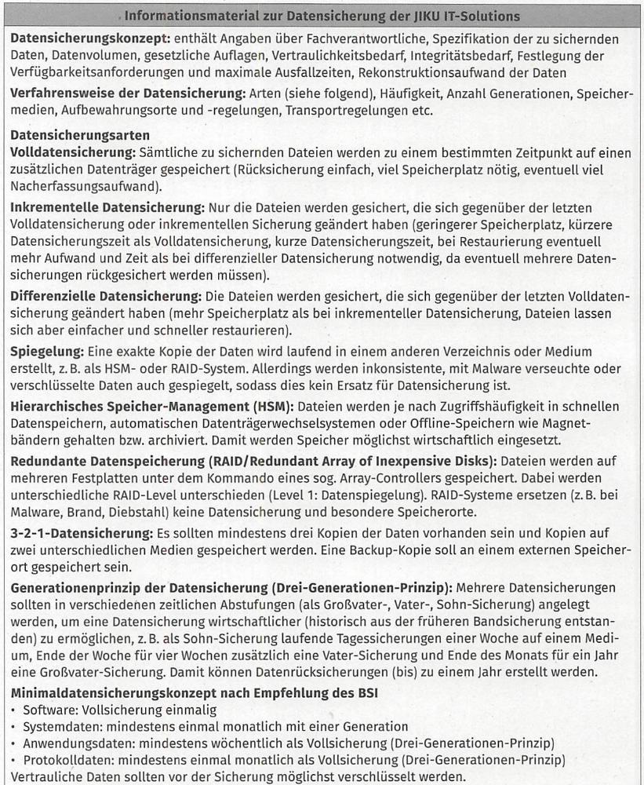

- In einer Sitzung zum Sicherheitskonzept sollen Sie zu folgenden Themen kurz einen Beitrag leisten. Erstellen Sie dazu Informationsfolien, prüfen Sie eine arbeitsteilige Vorgehensweise.
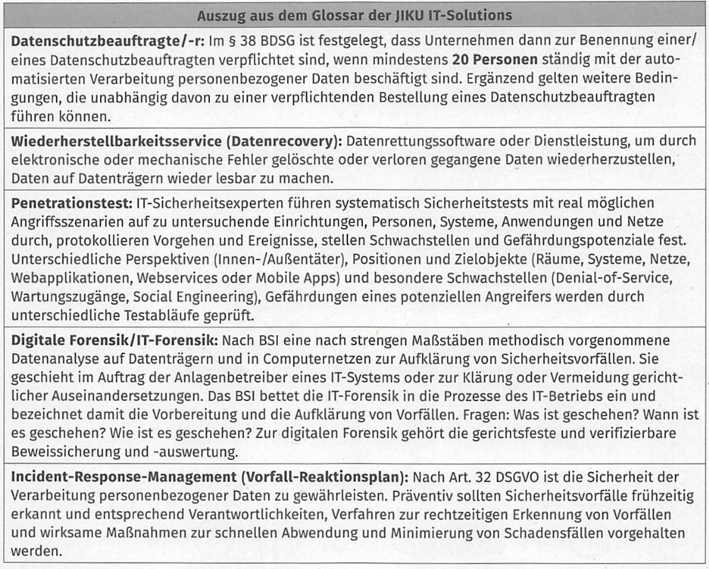

- Geben Sie zu folgenden Themen einen kurzen Einblick.
- Verschlüsselungsverfahren
- Passwortregeln und Multifaktorauthentifizierung
- Kriterien für die Auswahl der TOM nach Art. 32 DSGVO und BSI-Standard 100-2 (von 2008)

Lernzielkontrolle TAG 6
- Geben Sie an, um welches Verschlüsselungsverfahren es sich jeweils handelt:
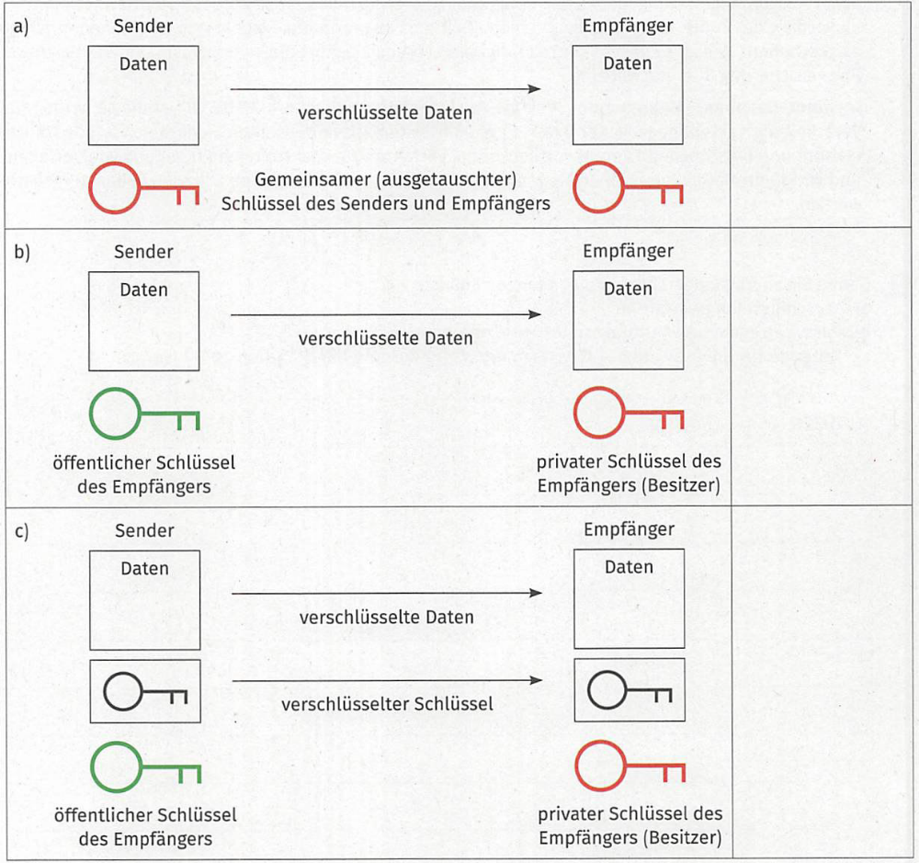

Lernzielkontrolle TAG 7 und 8
- Was ist richtig, was ist falsch?
- Office-Produkte sind weitverbreitet.
- Container beinhalten kein eigenes Betriebssystem.
- In der Regel kann man bedenkenlos jede Datei mit einem entsprechenden Programm öffnen.
- Betaversionen von Software sollten so schnell wie möglich installiert und genutzt werden, weil diese die neuesten Sicherheitsstandards besitzen.
- Zur Installation von Software sollten Originaldatenträger verwendet werden.
- In der Regel reicht einfach das Löschen des kompletten Verzeichnisses, in dem die Software ins-
- talliert ist, um diese sicher vom PC zu entfernen.
- Wenn möglich sollte immer die gleiche Version eines Office-Produktes mit derselben Konfigura-
- tion auf allen Rechnern im Unternehmen installiert sein.
- Die Programmierung und Nutzung von Makros in Office-Produkten sollten einheitlichen Regeln
- unterworfen sein.
- Während des produktiven Einsatzes sollte die Software des Containers nicht verändert werden.

- Was ist richtig, was ist falsch?
- IT-Systeme besitzen mindestens den gleichen Schutzbedarf wie die darauf gespeicherten Daten.
- Über vernetzte Clients können sich Schadprogramme schnell auf andere Systeme übertragen.
- Es sollte Regelungen geben, ob und inwieweit mobile Datenträger mit einzelnen Clients verbunden werden dürfen.
- In den Clients verbaute Kameras könnten zur Spionage genutzt werden.
- In der Regel reicht eine Standardinstallation vom Betriebssystem auf dem Client aus.
- Das Booten sollte immer auch von mobilen Datenträgern aus möglich sein, um so im Notfall schnell agieren zu können.
- Viren-Schutzprogramme sollten zur Grundausstattung eines Clients gehören.
- In der Regel findet bei der Schutzbedarfsfeststellung für Clients das Minimumprinzip Anwendung.
- Der Schutzbedarf ist für alle Clients in einem Arbeitsbereich gleich.

- Was ist richtig, was ist falsch?
- USB-Sticks stellen einen Großteil der mobilen Datenträger.
- Der Verlust oder der Diebstahl von mobilen Datenträgern mit hochsensiblen Daten stellt eine große Gefahr für das Unternehmen dar.
- Über mobile Datenträger kann keine Schadsoftware verbreitet werden.
- Mobile Datenträger sollten zum Datenaustausch ausreichend gekennzeichnet werden.
- Der Versand von vertraulichen Daten sollte per Kurierdienst in einer gesicherten Verpackung erfolgen.
- In der Regel reicht einfaches Löschen der Daten vom Datenträger, um diesen für den nächsten Gebrauch vorzubereiten.
- Der Gebrauch von privaten mobilen Datenträgern zu dienstlichen Zwecken ist in jedem Fall zu gestatten.
- Verschlüsselung ist eine Maßnahme, um die Daten auf mobilen Datenträgern zu schützen.
- Es sollte immer eine Sicherheitskopie von den Daten, welche ausgetauscht werden sollen, existieren.

TAG 9 – Lernsituationen und Aufgaben bearbeiten
Lernsituation: Wir erarbeiten Schutzbedarfsfeststellungen bei der JIKU IT-Solutions GmbH

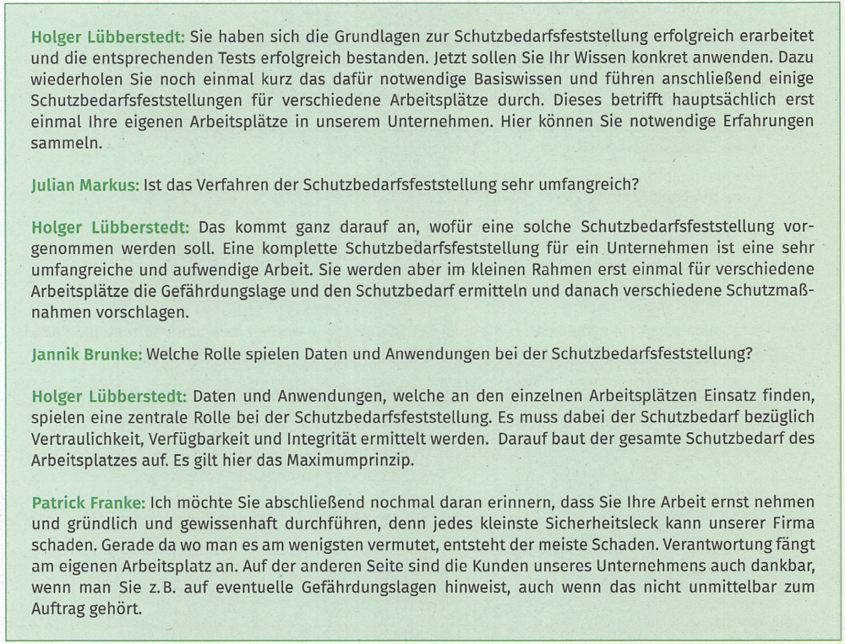
Schutzbedarfsfeststellung in Arbeitsbereichen von JIKU IT-Solutions durchführen
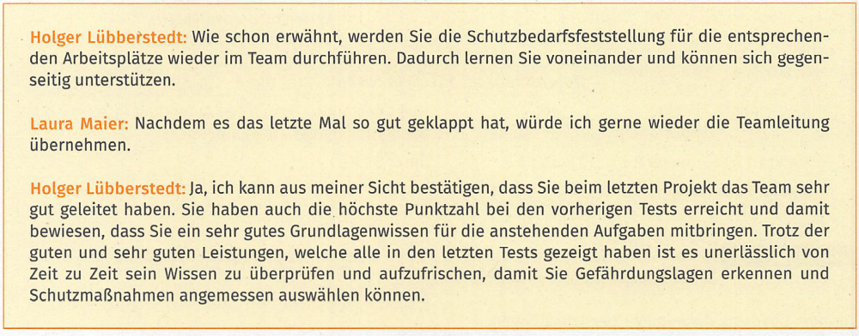

Aufgabe 1: Überprüfen und erweitern Sie Ihr Wissen über Bedrohungen und Schutzmaßnahmen von Software.
Beantworten Sie folgende Fragen und kreuzen an, was richtig ist.
Bedrohungen und Schutzmaßnahmen von Software
1. Was sind typische Gefährdungen der Standardsoftware eines Arbeitsplatzes?
- Der Quelltext der Software geht verloren.
- Ein Computervirus nimmt an der Software Veränderungen vor.
- Durch unvorsichtiges Bestätigen eines Löschvorgangs gehen Daten verloren.
- Eine speziell auf die verwendete Hardware konfigurierte Software wird genutzt.
2. Welche Schutzmaßnahmen für Standardsoftware sind korrekt?
- Die Software mithilfe von Originaldatenträgern installieren
- Vertrauenswürdige Testversionen der Software installieren
- Jeder Mitarbeiter ist für seinen Arbeitsplatz der Hauptverantwortliche
- Implementierung zusätzlicher Sicherheitsfunktionen
3. Welche Schutzmaßnahmen sind bei Betriebssystemen anzuwenden?
- Verwendung von sicheren Passwörtern
- Generell nur Windows als Betriebssystem verwenden
- Nicht benötigte Ports sperren
- Sicherheitsupdates nur mit zeitlicher Verzögerung einspielen
- Um Möglichkeiten des Betriebssystems voll zu nutzen, immer alle Programme und Funktionalitäten installieren
4. Welche Schutzmaßnahmen für Office-Produkte sind anzuwenden?
- Es sind immer Open-Source-Office-Produkte einzusetzen.
- Es sollen eventuell vorhandene Viewer-Funktionalitäten verwendet werden.
- Jeder Benutzer sollte kleine, auf seine Bedürfnisse abgestimmte Sicherheitsmakros implementieren.
- Um Angriffe zu erschweren, sollten verschiedene Versionen eines Office-Produktes installiert werden.
5. Welche Gefährdungen sind beim Einsatz von Containern zu berücksichtigen?
- Schwachstellen des Container-Images
- Ausbruch aus dem Container
- Fehlende Persistenz
- Zu wenig Anwendungen bzw. Dienste pro Container
- Sicherung der Daten außerhalb des Containers

6. Welche Schutzmaßnahmen sollten beim Einsatz von Containern berücksichtigt werden?
- Nutzung aller zur Verfügung stehendenden Ressourcen für einen Container
- Möglichst viel Funktionalität (Anwendungen, Dienste) in einen Container zusammenfassen
- Verschlüsselung der Datenhaltung bei Containern
- Sicherung des Host-Systems

Aufgabe 2:
Werten Sie einen englischen Text über die Sicherheit von Betriebssystemen aus.
Ein Kunde soll beraten werden, welches Betriebssystem für den Arbeitsplatzrechner bezüglich des Themas „Sicherheit" am geeignetsten wäre. Folgender englischer Text enthält dazu wichtige Aussagen.
Lesen Sie sich den Text durch und machen Sie sich dazu Notizen. Diskutieren Sie im Anschluss in Partnerarbeit oder in einem Team von drei bis fünf Mitgliedern den Inhalt, den Wahrheitsgehalt der Aussagen und tauschen Sie sich über Ihre konkreten Erfahrungen mit den entsprechenden Betriebssystemen aus.
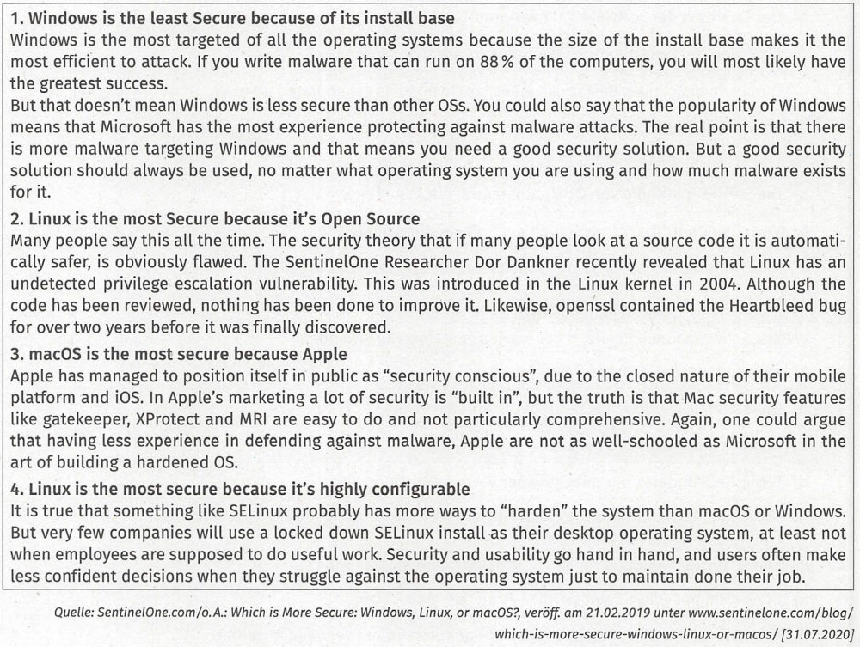



Aufgabe 3:
Führen Sie Schutzbedarfsfeststellungen für Arbeitsplatzsoftware durch.
Auf mehreren Rechnern in der Verwaltungsabteilung von JIKU IT-Solutions ist eine Software mit dem Namen „EasyTravel" installiert. Mit dieser Software werden u.a. die Reisebuchungen und Reisekostenabrechnungen für Unternehmensmitarbeiter vorgenommen und bearbeitet. Es soll dabei zu keinen Verfälschungen oder Unstimmigkeiten kommen, weil das aufwendige Umbuchungen und Kosten nach sich ziehen würde. Die Daten werden in einer Datenbank gespeichert.

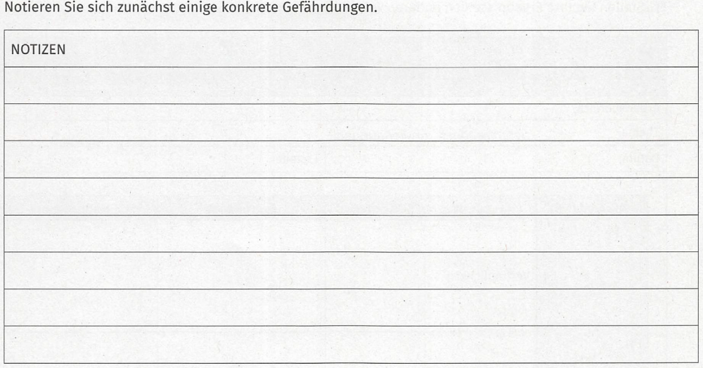

- Ermitteln Sie für die Software „EasyTravel" den Schutzbedarf, begründen Sie Ihre Entscheidungen und schlagen Sie konkrete Maßnahmen vor.
Grundwert | Schutzbedarf | Begründung | Maßnahmen
Vertrau-
lichkeit
Integrität
Verfüg-
barkeit

- Führen Sie in Teamarbeit eine Schutzbedarfsfeststellung für Softwareprodukte durch. Orientieren Sie sich dabei an einem Arbeitsplatz in Ihrem Unternehmen, in der Berufsschule oder in Ihrem privaten Umfeld.

- Ermitteln Sie zunächst alle Softwareprodukte, welche am Arbeitsplatz installiert sind.
- Entscheiden Sie sich für zwei konkrete Anwendungen, für die Sie die Schutzbedarfsfeststellung durchführen wollen.
- Ermitteln Sie aus dem IT-Grundschutz-Kompendium des BSI die Bausteine, welche auf Ihre Anwendungen zutreffen.
- Ermitteln Sie den Schutzbedarf und begründen Sie Ihre Entscheidung.
- Empfehlen Sie im Anschluss konkrete Maßnahmen.
- Stellen Sie Ihre Ergebnisse den anderen Teams vor.

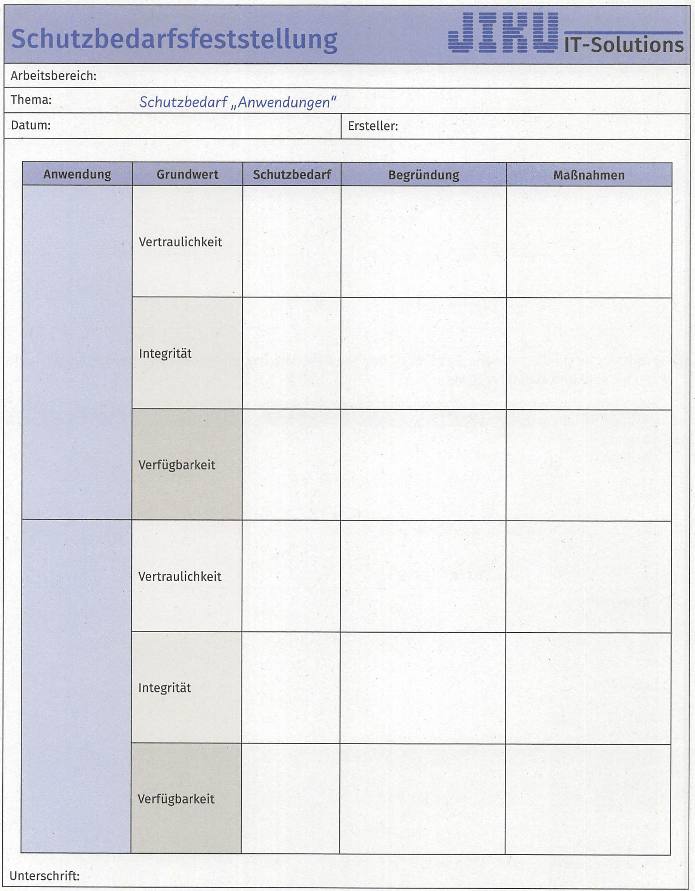

Aufgabe 4: Überprüfen Sie Ihr Wissen über Bedrohungen und Schutzmaßnahmen von Clients.
Ordnen Sie den Ereignissen in der Tabelle entsprechende Gefährdungskategorien zu. Hinweis: Es sind mehrere Gefährdungen gleichzeitig möglich.
Gefährdungen
(A) Verlust von Daten durch lokale Datenspeicherung
(B) Verlust von Daten durch Hardware defekte
(C) Verlust von Daten durch Schadprogramme
(D) Unberechtigte Benutzung

Ereignisse
- Ein Außendienstmitarbeiter benötigt dringend Daten, findet die zuständige Kollegin aber nicht an ihrem Arbeitsplatz vor. Da ihr Rechner läuft und er direkten Zugang hat, kopiert er die notwendigen Daten auf seinen USB-Stick und schreibt der Kollegin zur Information eine Notiz.
- Eine verbaute SSD wird plötzlich nicht mehr erkannt.
- Ein Auszubildender „räumt" seinen Rechner auf und löscht überflüssige Daten.
- Eine Blumenvase am Arbeitsplatz wird von einem unvorsichtigen Mitarbeiter umgestoßen und setzt u.a. den Arbeitsplatzrechner des Kollegen komplett unter Wasser.
- Da sich ein Auszubildender die vielen Passwörter nicht mehr merken kann, hat er sich 5. das Passwort für seinen Arbeitsplatzrechner auf einem Zettel notiert und diesen in seinem Schreibtisch „unsichtbar" aufbewahrt.

Aufgabe 5:
Führen Sie Schutzbedarfsfeststellungen für Clients eines Arbeitsplatzes durch.
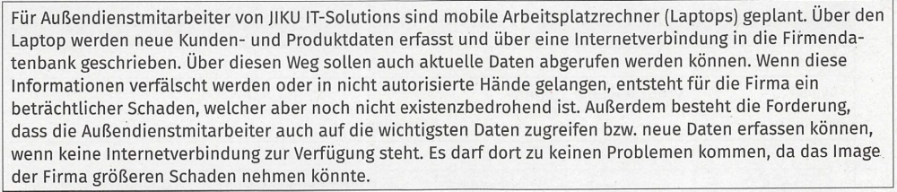

- Notieren Sie sich zunächst einige konkrete Gefährdungen.
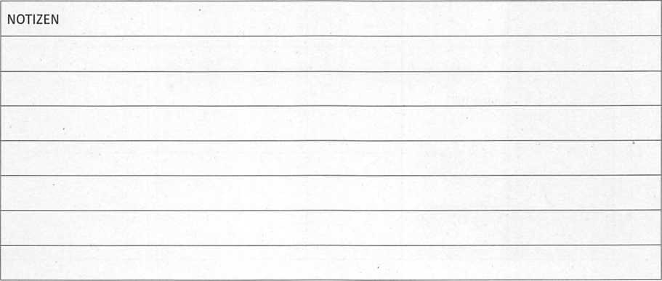

- Ermitteln Sie für diese Clients (Laptop für Außendienstmitarbeiter) den Schutzbedarf, begründen Sie Ihre Entscheidungen und schlagen Sie konkrete Maßnahmen vor.
Grundwert | Schutzbedarf | Begründung | Maßnahmen
Vertrau-
lichkeit
Integrität
Verfüg-
barkeit

- Führen Sie in Teamarbeit eine Schutzbedarfsfeststellung für Clients durch. Orientieren Sie sich dabei an einem Arbeitsplatz in Ihrem Unternehmen, in der Berufsschule oder in Ihrem privaten Umfeld.
- Ermitteln Sie aus dem IT-Grundschutz-Kompendium des BSI die Bausteine, welche auf den Client zutreffen.
- Ermitteln Sie den Schutzbedarf für den ausgewählten Client und begründen Sie Ihre Entscheidung.
- Empfehlen Sie im Anschluss konkrete Maßnahmen und stellen Sie Ihre Ergebnisse den anderen Teams vor.

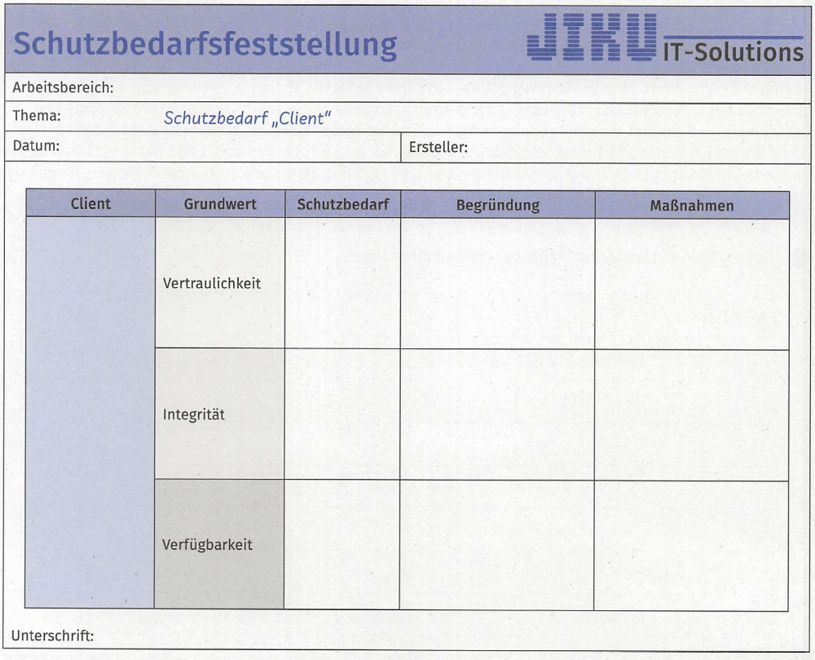

Aufgabe 6: Überprüfen Sie Ihr Wissen über Bedrohungen und Schutzmaßnahmen von mobilen Datenträgern.
- Nennen Sie für jede Art mobiler Datenträger je zwei Beispiele
Art | Beispiele
Auswechselbare Datenträger (Wechseldatenträger)
Externe Datenträger
Datenträger, welche in mobile IT-Geräte integriert sind

- Nennen Sie drei Bedrohungen für mobile Datenträger und schlagen Sie jeweils eine geeignete Schutzmaßnahme vor.
Bedrohung | Schutzmaßnahme
1.
2.
3.

- Beschreiben Sie kurz, was Sie unter folgenden Schutzmaßnahmen verstehen und warum diese notwendig sind.
Schutzmaßnahme | Beschreibung
Sicheres Löschen der Datenträger vor und nach der Verwendung
Verlustmeldung
Einführung einer Date nträge rve rwa Itu ng

- Übersetzen Sie den folgenden Text und diskutieren Sie im Anschluss über die Verwendung von USB-Sticks zum Datenaustausch.
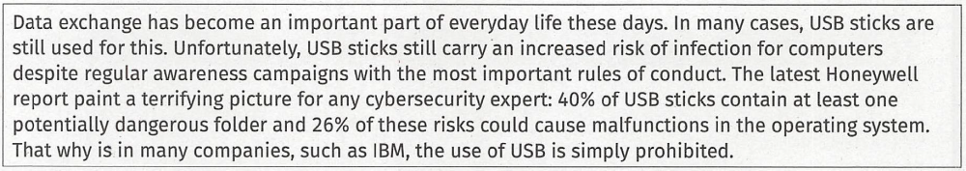

Aufgabe 7: Führen Sie Schutzbedarfsfeststellungen für mobile Datenträger durch.
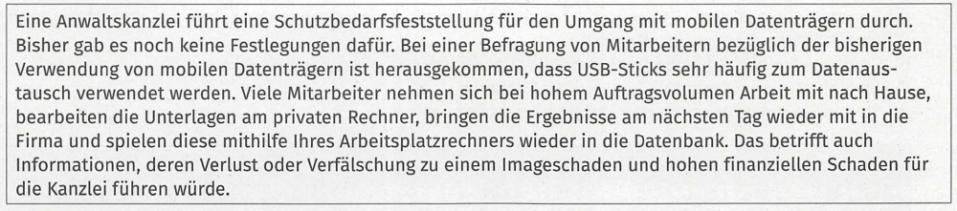

- Notieren Sie sich zunächst einige konkrete Gefährdungen.
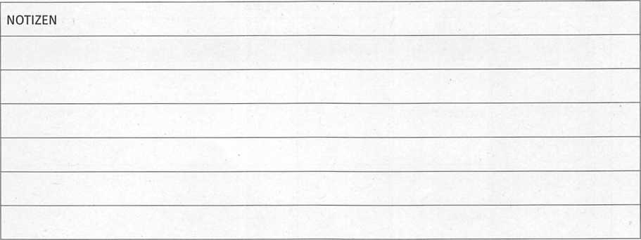

- Ermitteln Sie den Schutzbedarf, begründen Sie Ihre Entscheidungen und schlagen Sie konkrete Maßnahmen vor.
Grundwert | Schutzbedarf | Begründung | Maßnahmen
Vertrau-
lichkeit
Integrität
Verfüg-
barkeit

- Führen Sie in Teamarbeit eine Schutzbedarfsfeststellung mobiler Datenträger durch. Orientieren Sie sich dabei an einem Arbeitsplatz in Ihrem Unternehmen, in der Berufsschule oder in Ihrem privaten Umfeld.

- Ermitteln Sie aus dem IT-Grundschutz-Kompendium des BSI die Bausteine, welche auf den Umgang mit mobilen Datenträgern zutreffen.
- Ermitteln Sie den Schutzbedarf für mobile Datenträger und begründen Sie Ihre Entscheidung.
- Empfehlen Sie im Anschluss konkrete Maßnahmen.
- Stellen Sie Ihre Ergebnisse den anderen Teams vor.

